# Nginx

Nginx——Ngine X，是一款自由的、开源的、高性能HTTP服务器和反向代理服务器；也是一个IMAP、POP3、SMTP代理服务器；也就是说Nginx本身就可以托管网站（类似于Tomcat一样），进行Http服务处理，也可以作为反向代理服务器使用。

虽然目前Nginx的份额在市场上只占很少部分，但是其高性能和低消耗内存的结构，使得其越来越普遍，典型的一个应用就是我们可以使用Nginx作为反向代理进行网站的负载均衡器。例如：Wordpress、GitHub等知名的网站都使用到了Nginx

# 二、 正向代理和反向代理

首先，代理服务器一般指局域网内部的机器通过代理服务器发送请求到互联网上的服务器，代理服务器一般作用在客户端。例如：GoAgent翻墙软件。我们的客户端在进行翻墙操作的时候，我们使用的正是正向代理，通过正向代理的方式，在我们的客户端运行一个软件，将我们的HTTP请求转发到其他不同的服务器端，实现请求的分发。

反向代理服务器作用在服务器端，它在服务器端接收客户端的请求，然后将请求分发给具体的服务器进行处理，然后再将服务器的相应结果反馈给客户端。Nginx就是一个反向代理服务器软件。

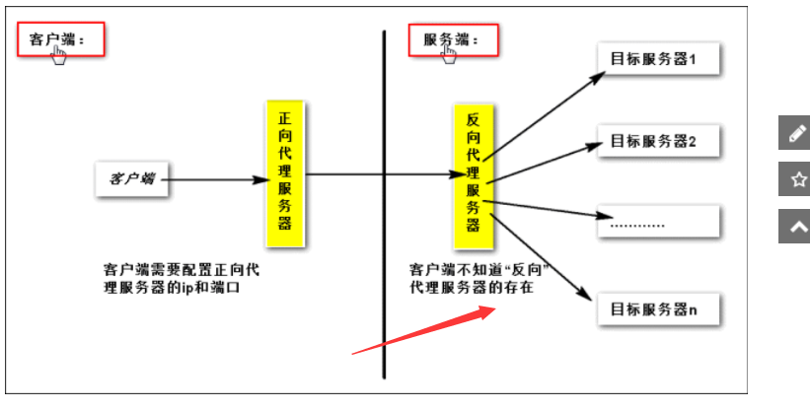

# 三、服务器的类型：

1、Web服务器：提供Http的访问，例如Nginx、Apache、IIS等，虽然Tomcat也能够实现，但这并不是他的主要功能，而且性能也远不如专门的Web服务器；   
2、应用程序服务器：能够用于应用程序的运行；   
3、代理服务器：代理服务器通常是客户端访问的一种行为，在整个客户端访问服务器的过程中有着重要的作用；   
4、反向代理   
5、后台服务器   
6、CDN缓存服务器：它是缓存服务器的角色，而且是反向代理的应用，在网站部署的时候，他算是一种策略，对于远距离访问的解决方案。

# 四、白话文

我们让nginx监听一个端口，譬如80端口，但实际上我们转发给在8080端口的tomcat，由它来处理真正的请求，当请求完成后，tomcat返回，但数据此时没直接返回，而是直接给nginx，由nginx进行返回，这里，我们会以为是nginx进行了处理，但实际上进行处理的是tomcat。

说到上面的方式，也许很多人又会想起来，这样可以把静态文件交由nginx来进行处理。对，很多用到nginx的地方都是作为静态伺服器，这样可以方便缓存那些静态文件，比如CSS，JS，html，htm等文件。

闲话就不多说了，我们直接来看看nginx怎么使用。